Ленин о международном империализме
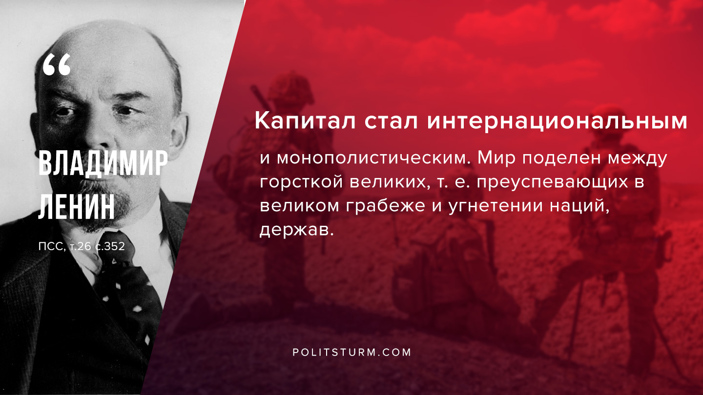

Оригинальная статья
2020-05-17

«Капитал стал интернациональным и монополистическим. Мир поделен между горсткой великих, т. е. преуспевающих в великом грабеже и угнетении наций, держав.»
В.И.Ленин, ПСС, т.26, с.352.

Оригинальная статья

